Отчет о прохождении внешнего курса

1 этап

Симонова Полина Игоревна

Содержание

Список иллюстраций

# 1 Цель работы

Пройти 1 этап курса ‘Введение в Linux’ на платформе Stepik. Ознакомиться с функционалом операционной системы Linux.

# 2 Задание

Просмотреть обучающие видео и на основе полученной информации пройти тестовые задания.

# 3 Теоретическое введение

Линукс - в части случаев GNU/Linux — семейство Unix-подобных операционных систем на базе ядра Linux, включающих тот или иной набор утилит и программ проекта GNU, и, возможно, другие компоненты. Как и ядро Linux, системы на его основе, как правило, создаются и распространяются в соответствии с моделью разработки свободного и открытого программного обеспечения. Linux-системы распространяются в основном бесплатно в виде различных дистрибутивов — в форме, готовой для установки и удобной для сопровождения и обновлений, — и имеющих свой набор системных и прикладных компонентов, как свободных, так и проприетарных.

# 4 Выполнение внешнего курса

1 Этап: (рис. fig. 1, fig. 2, fig. 3, fig. 4, fig. 5, fig. 6, fig. 7, fig. 8, fig. 9, fig. 10, fig. 11, fig. 12, fig. 13, fig. 14, fig. 15, fig. 16, fig. 17, fig. 18, fig. 19, fig. 20, fig. 21, fig. 22, fig. 23, fig. 24, fig. 25, fig. 26, fig. 27, fig. 28, fig. 29).

Курс действительно называется “Введение в Linux”, поэтому с этим вопросом проблем не возникло.

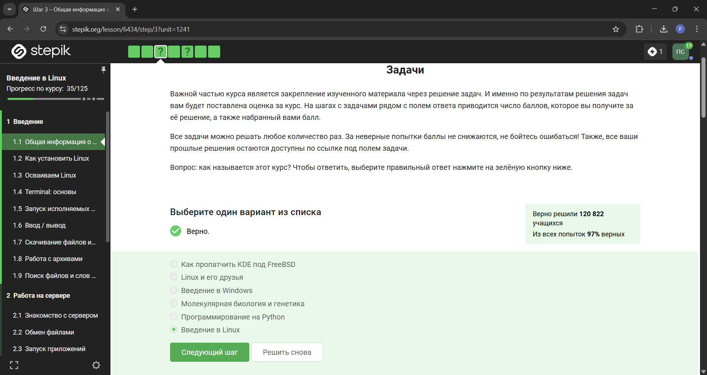

Рис. 1: Название рисунка

Прочитав критерии прохождения курса, я отметила необходимые утверждения.

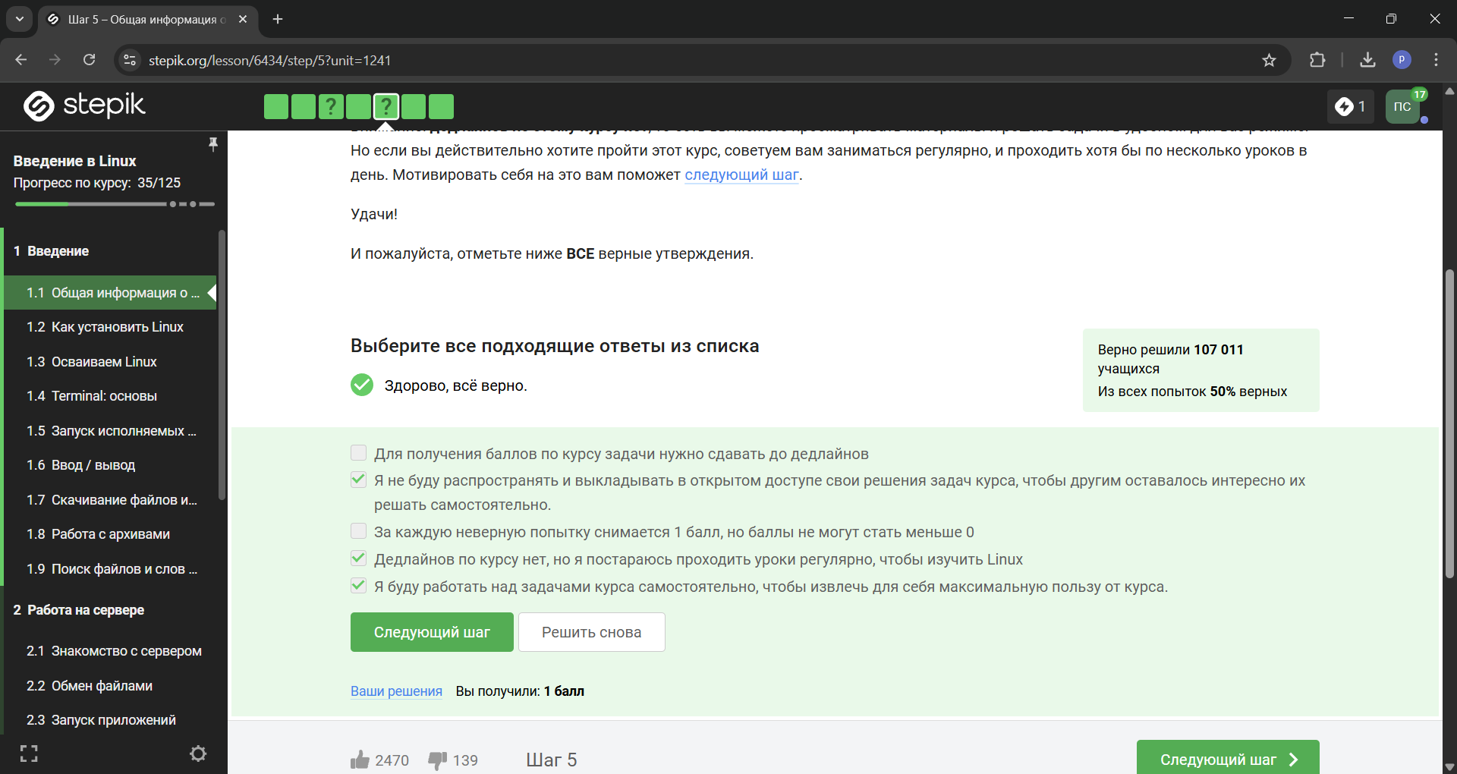

Рис. 2: Название рисунка

Стандартная операционная система, предлагаемая большей частью магазинов - windows, именно она стоит у меня на основном компьютере.

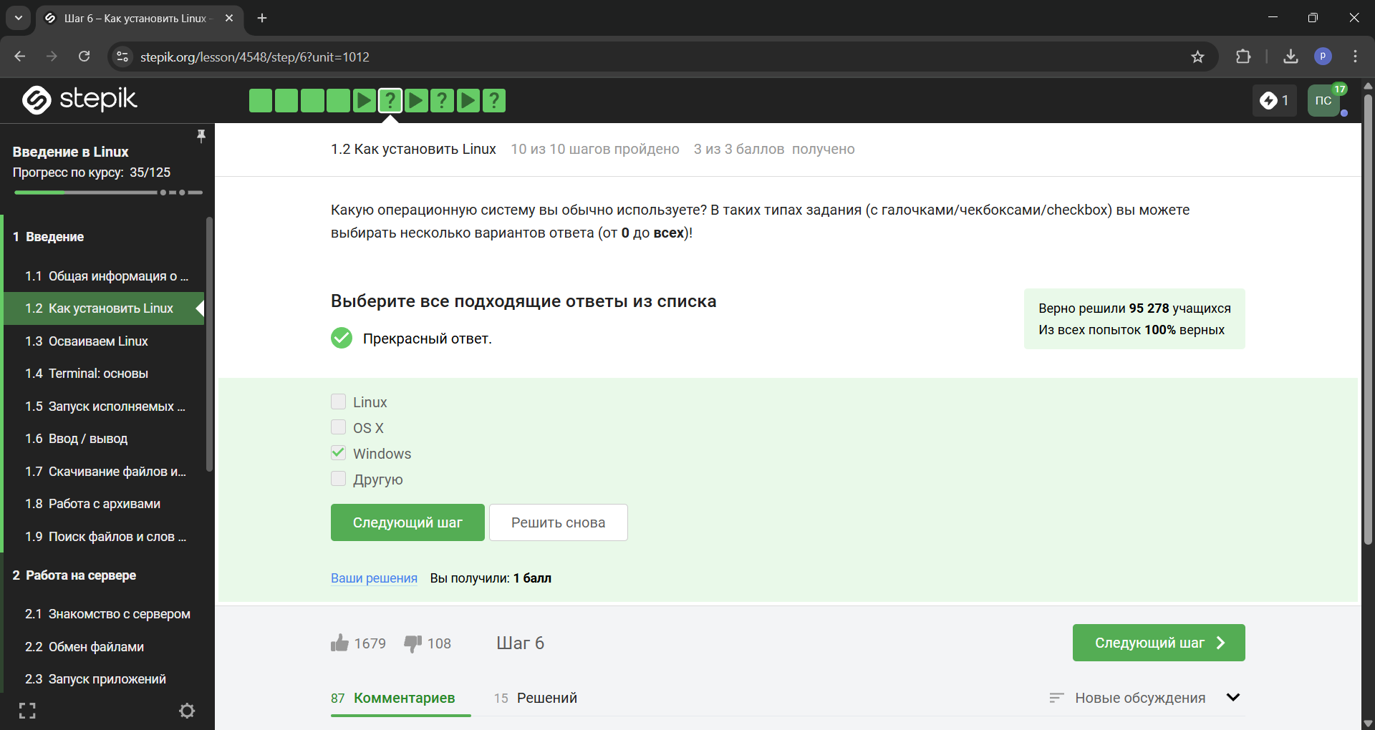

Рис. 3: Название рисунка

На свой компьютер мы устанавливали специальную программу VirtualBox, которая нужна для подключения одной операционной на другой.

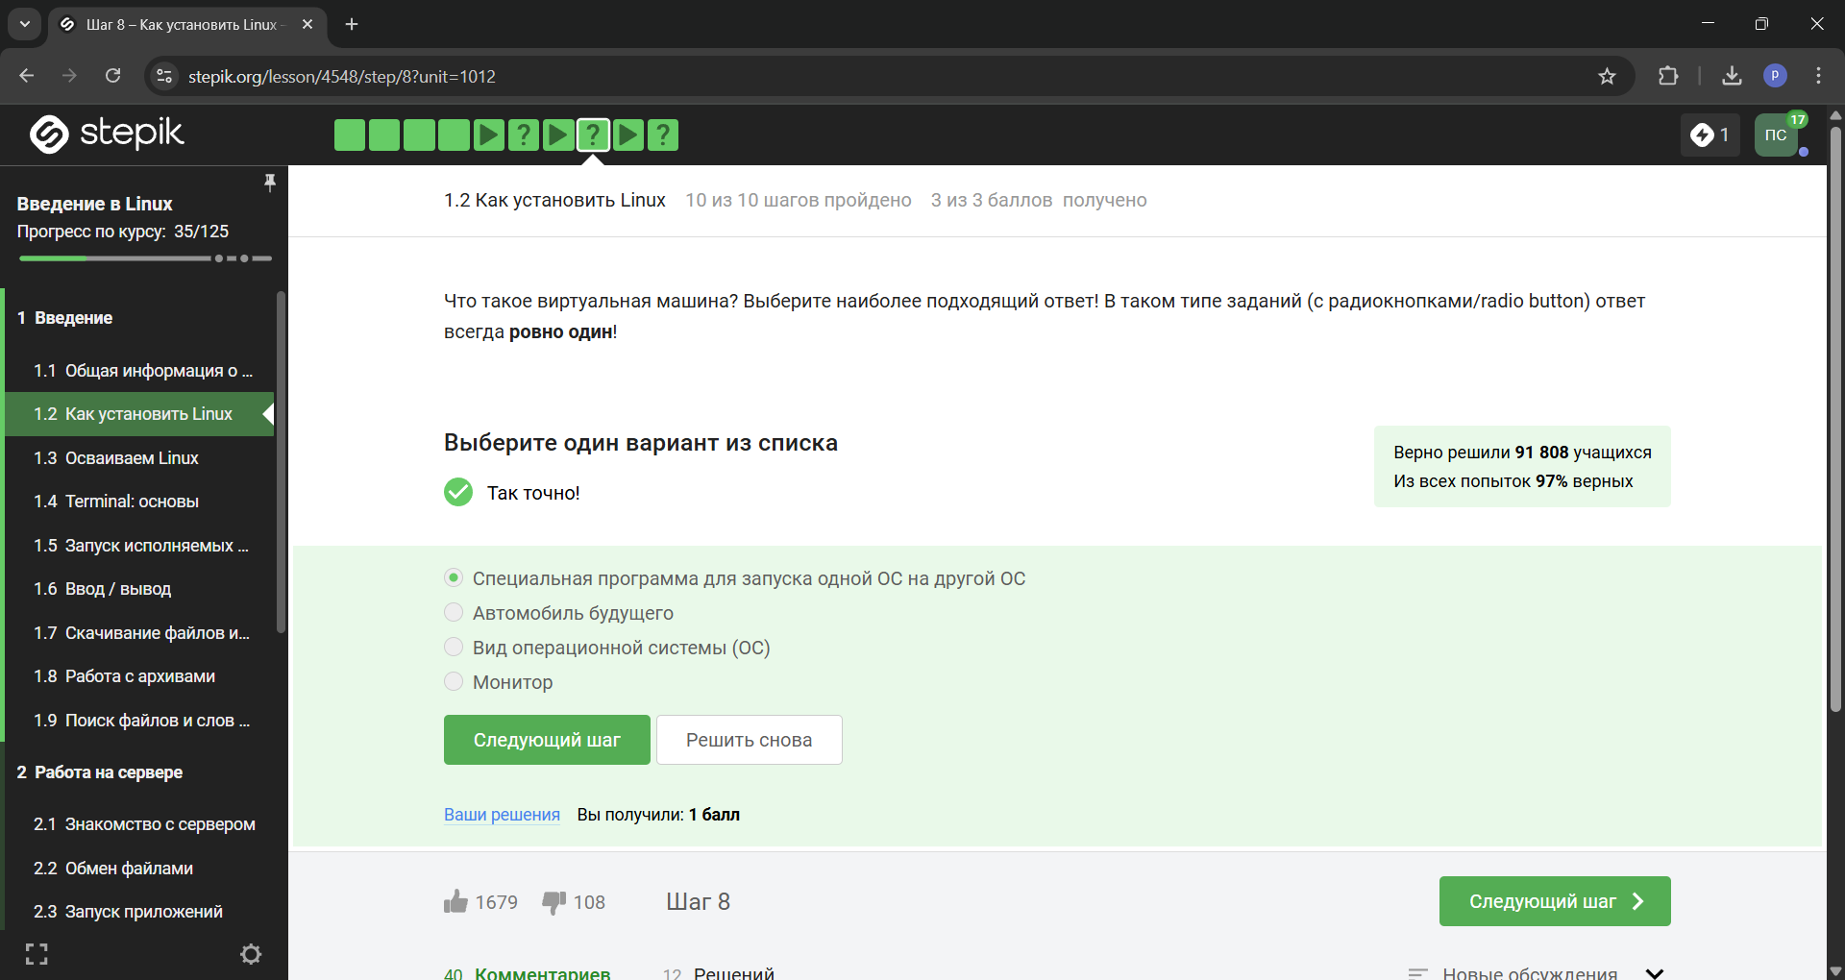

Рис. 4: Название рисунка

Да, моя виртуальная машина хорошо работает, и у меня получилось запустить с неё Линукс.

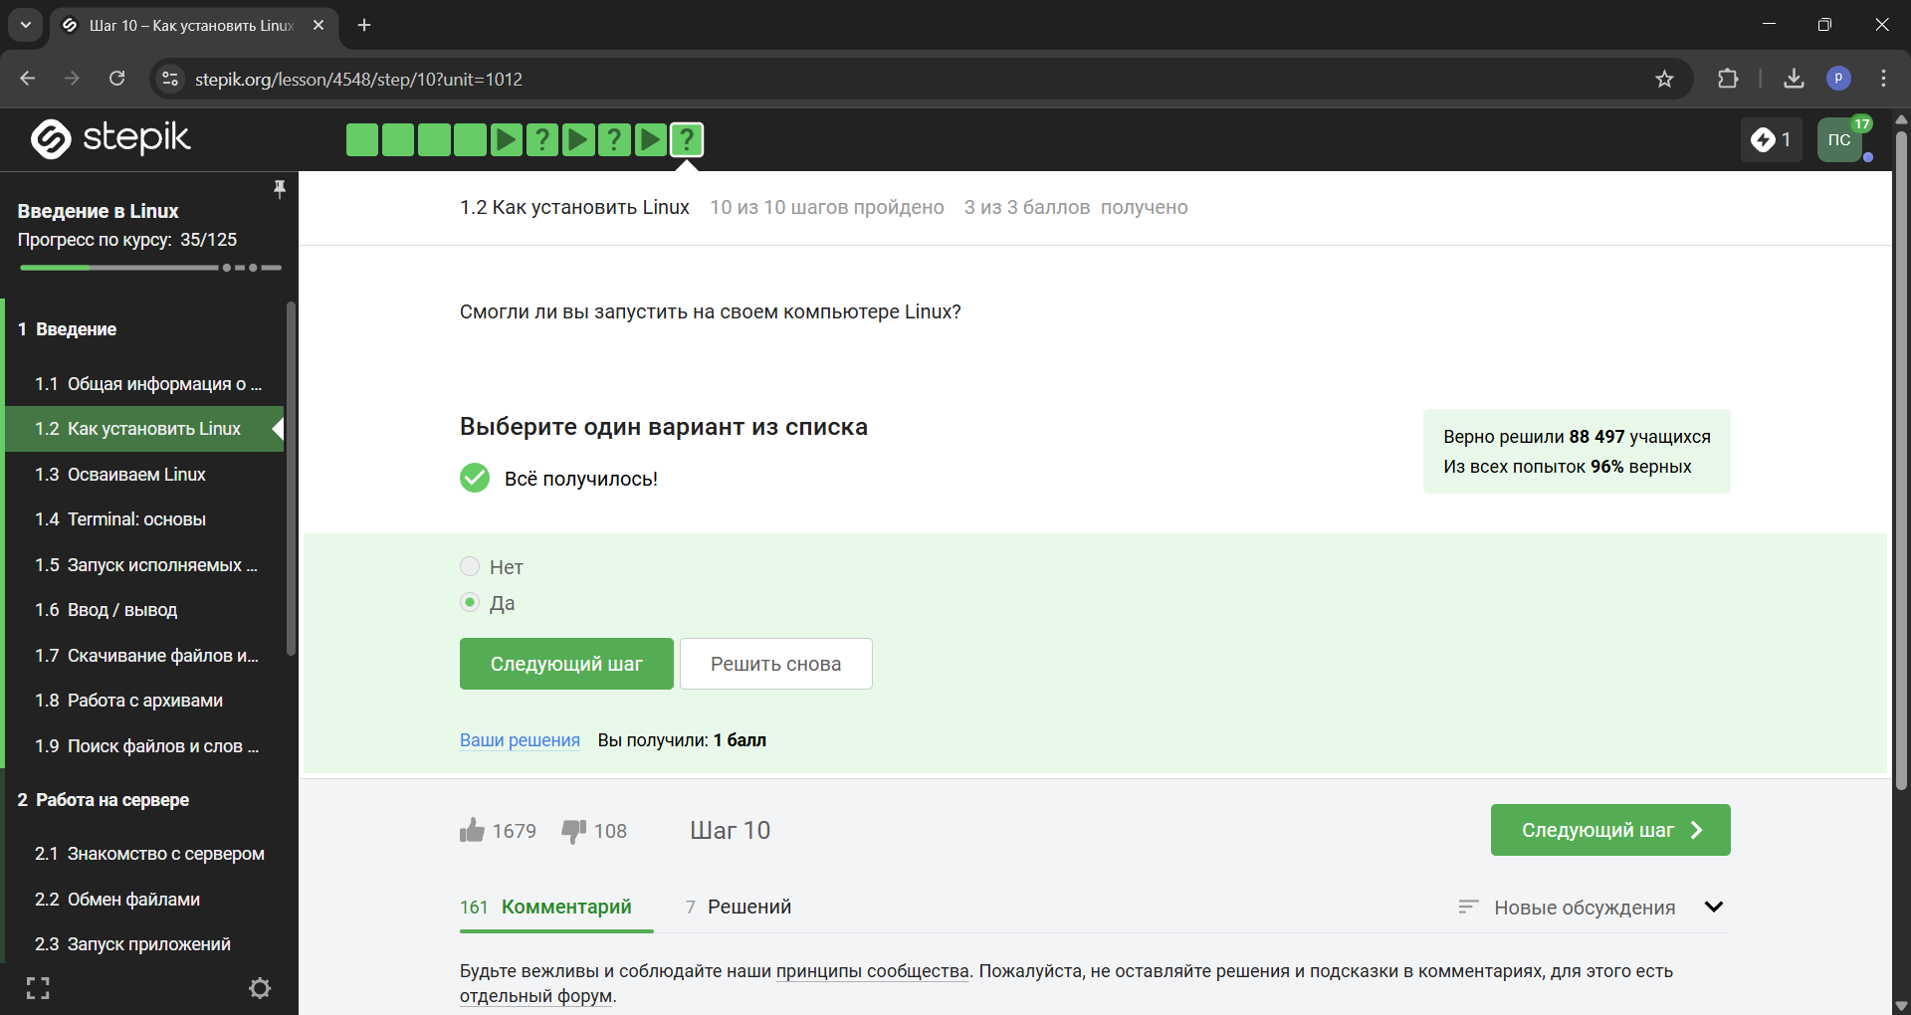

Рис. 5: Название рисунка

Я создала документ, и перед сохранением выбрала нужный формат, а после я ег прикрепила к курсу.

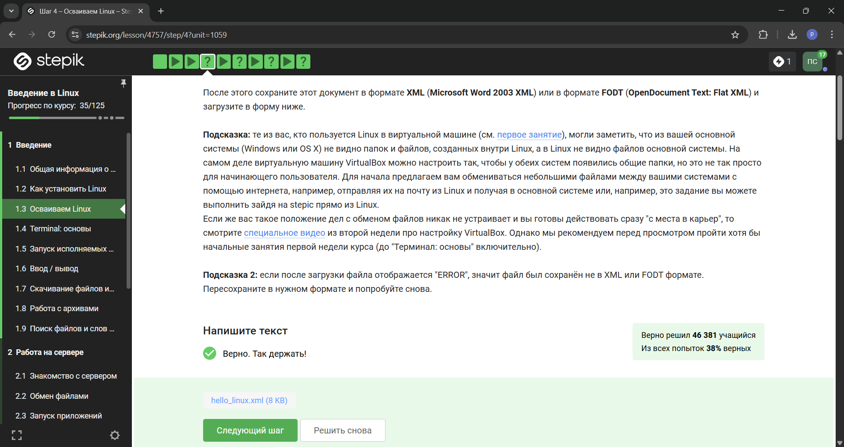

Рис. 6: Название рисунка

deb - формат пакетов ОС проекта Debian. Используется также их производными, например Ubuntu, Knoppix и другими

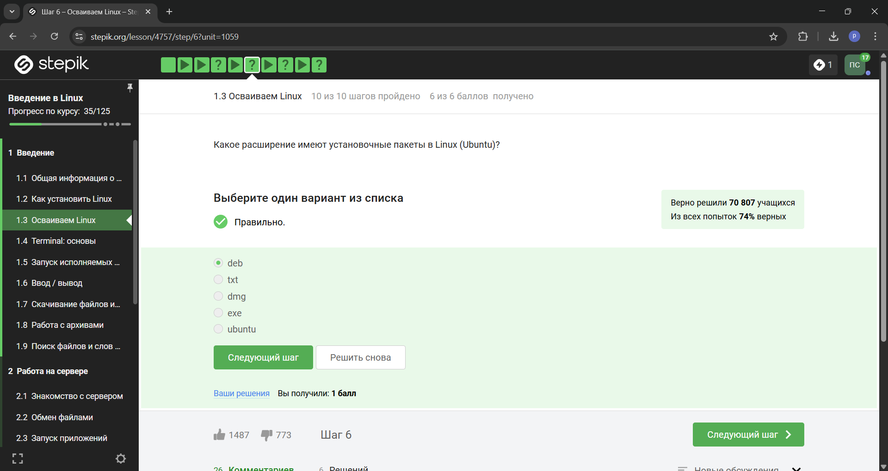

Рис. 7: Название рисунка

Первый автор - Denis-Cormount. На скринкасте будет видно, как я установила программу медиапрогрывателя и посмотрела авторов программы.

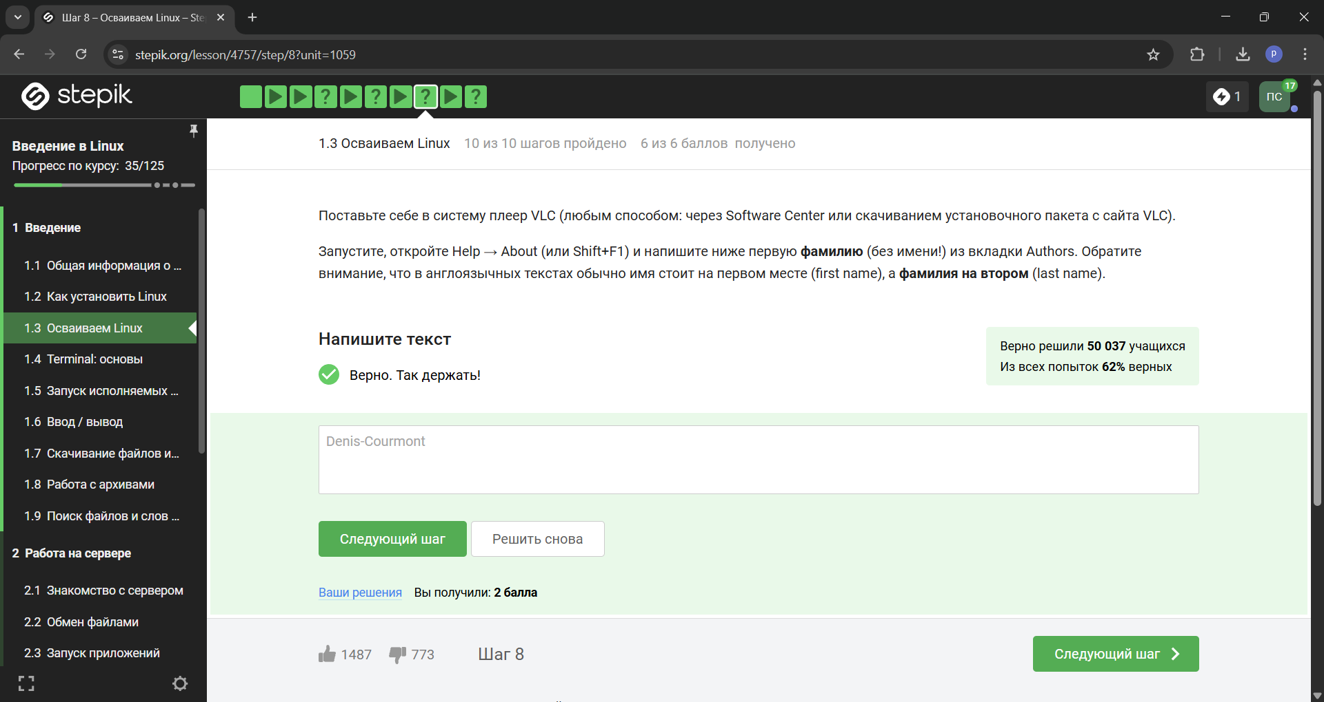

Рис. 8: Название рисунка

Менеджер обновлений - программа для обновления установленного ПО в дистрибутивах линукса, основанных на Debian или использующих систему управления пакетами APT. Менеджер обновлений устанавливает обновления безопасности или просто улучшающие функциональность программы.

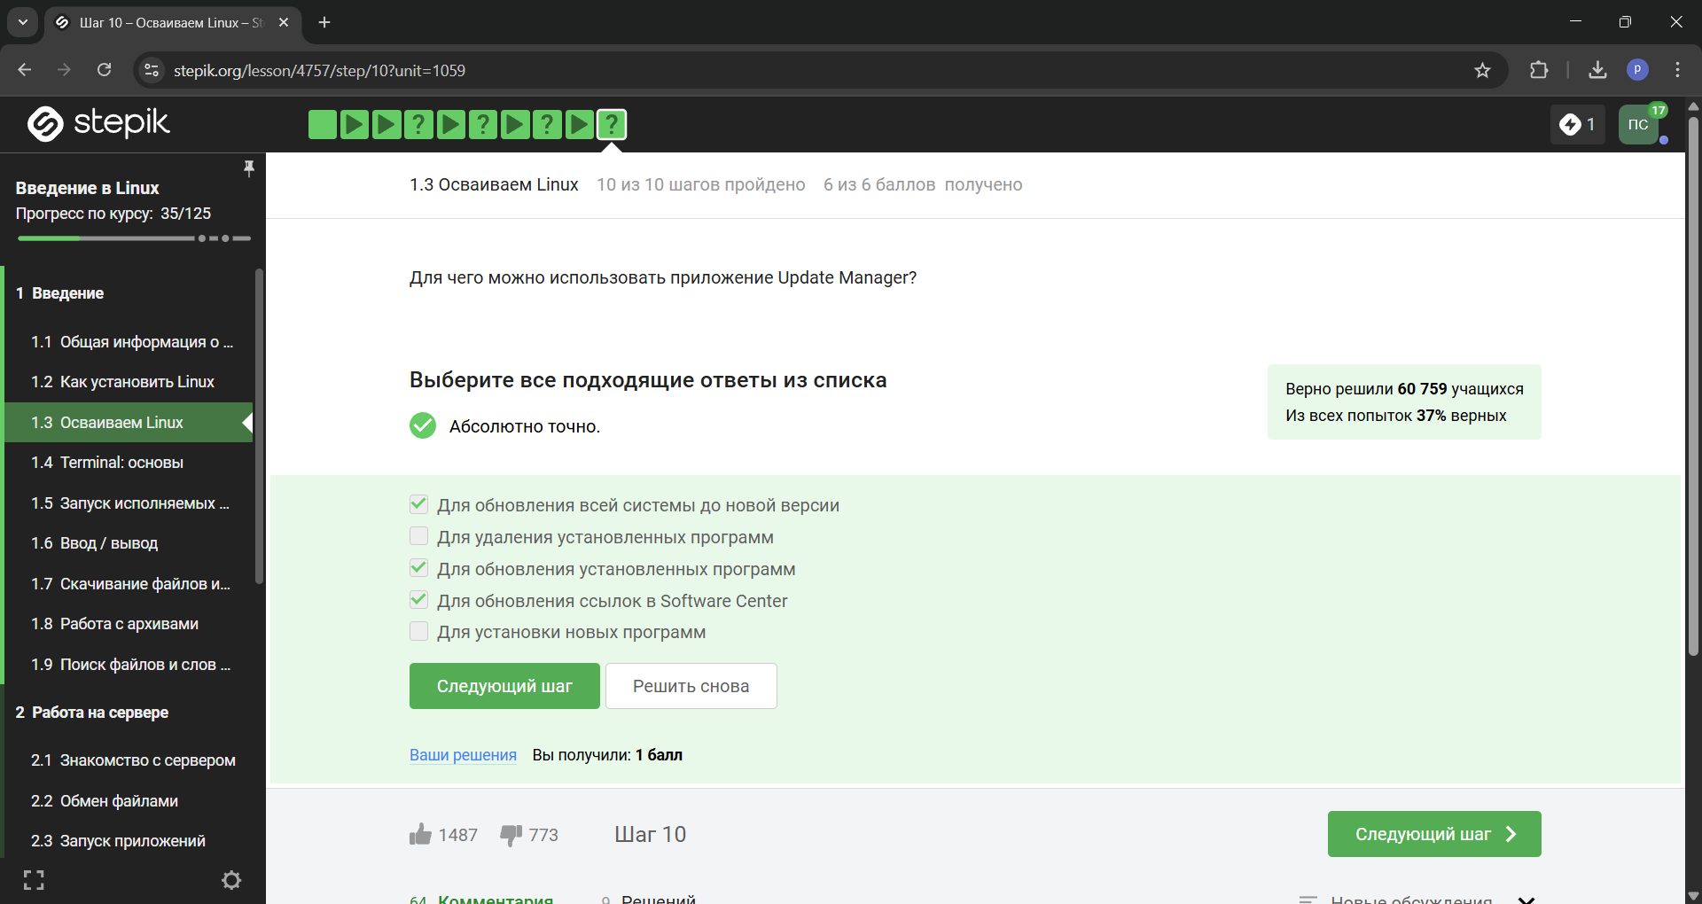

Рис. 9: Название рисунка

Ассоль - женское русское имя, термин - определение, консоль и терминал - синонимы для командной строки.

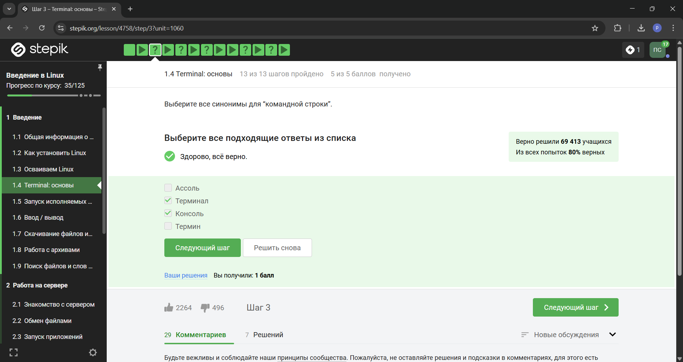

Рис. 10: Название рисунка

Интерфейс командной строки линукс является регистрозависимым.

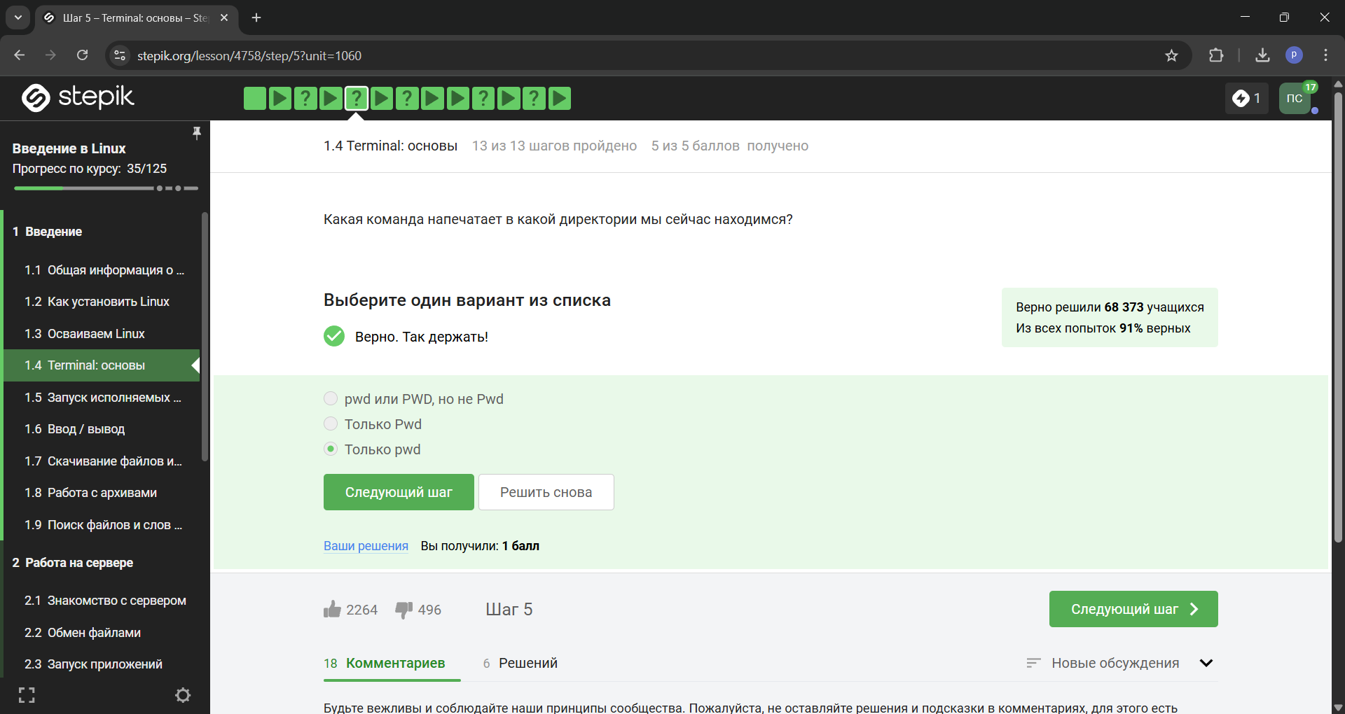

Рис. 11: Название рисунка

Интерфейс командной строки линукс является регистрозависимым, поэтому не все варианты подходят???

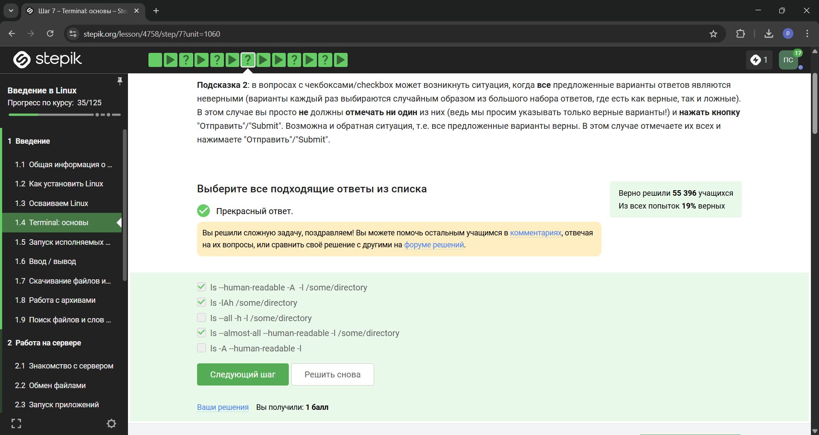

Рис. 12: Название рисунка

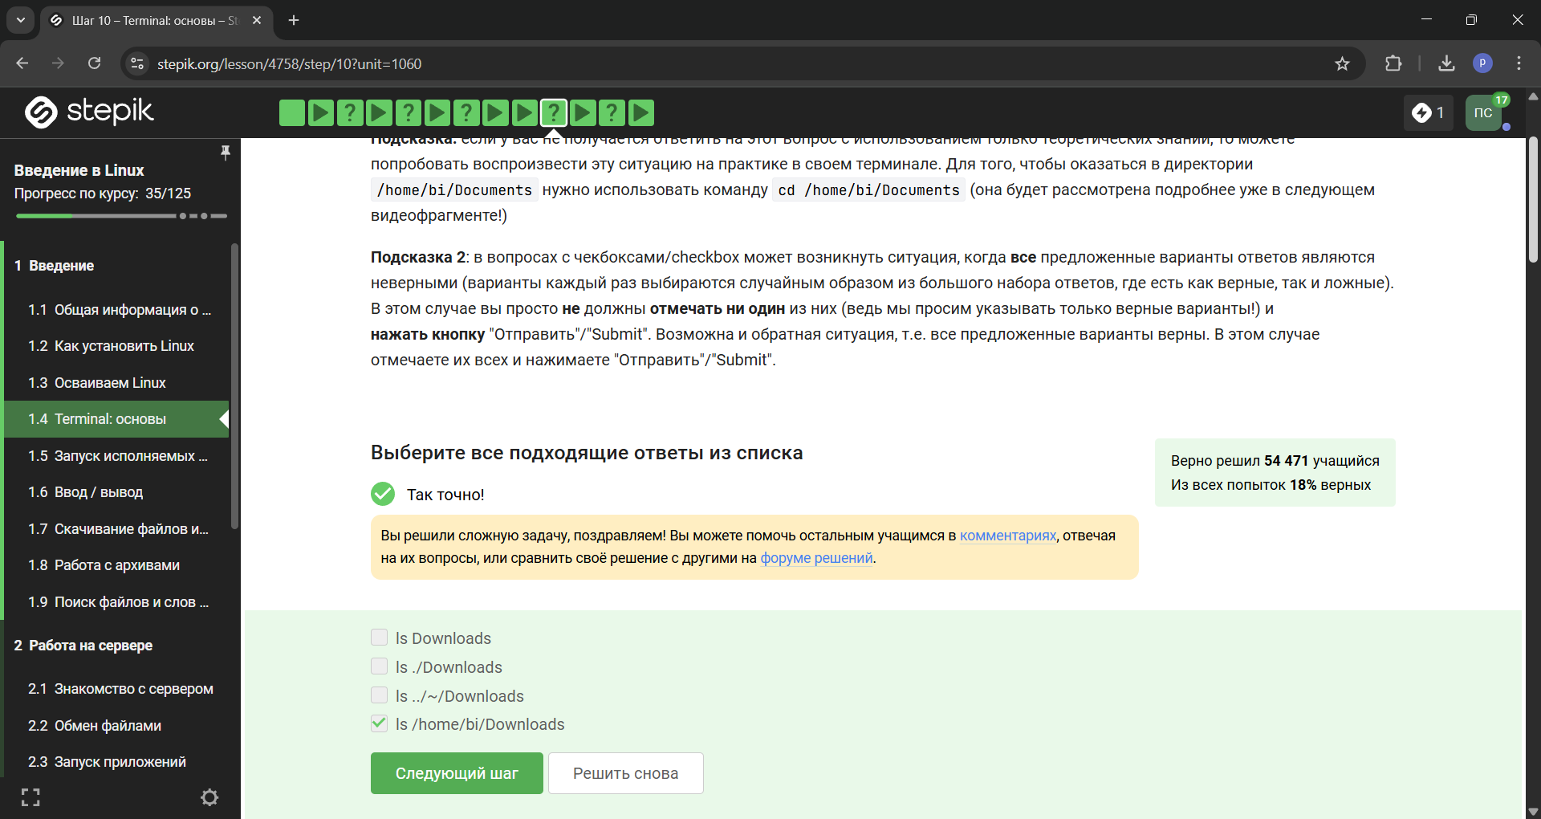

Рис. 13: Название рисунка

rm -r - удаление директории и рекуррентное удаление всех файлов, которые в ней находились.

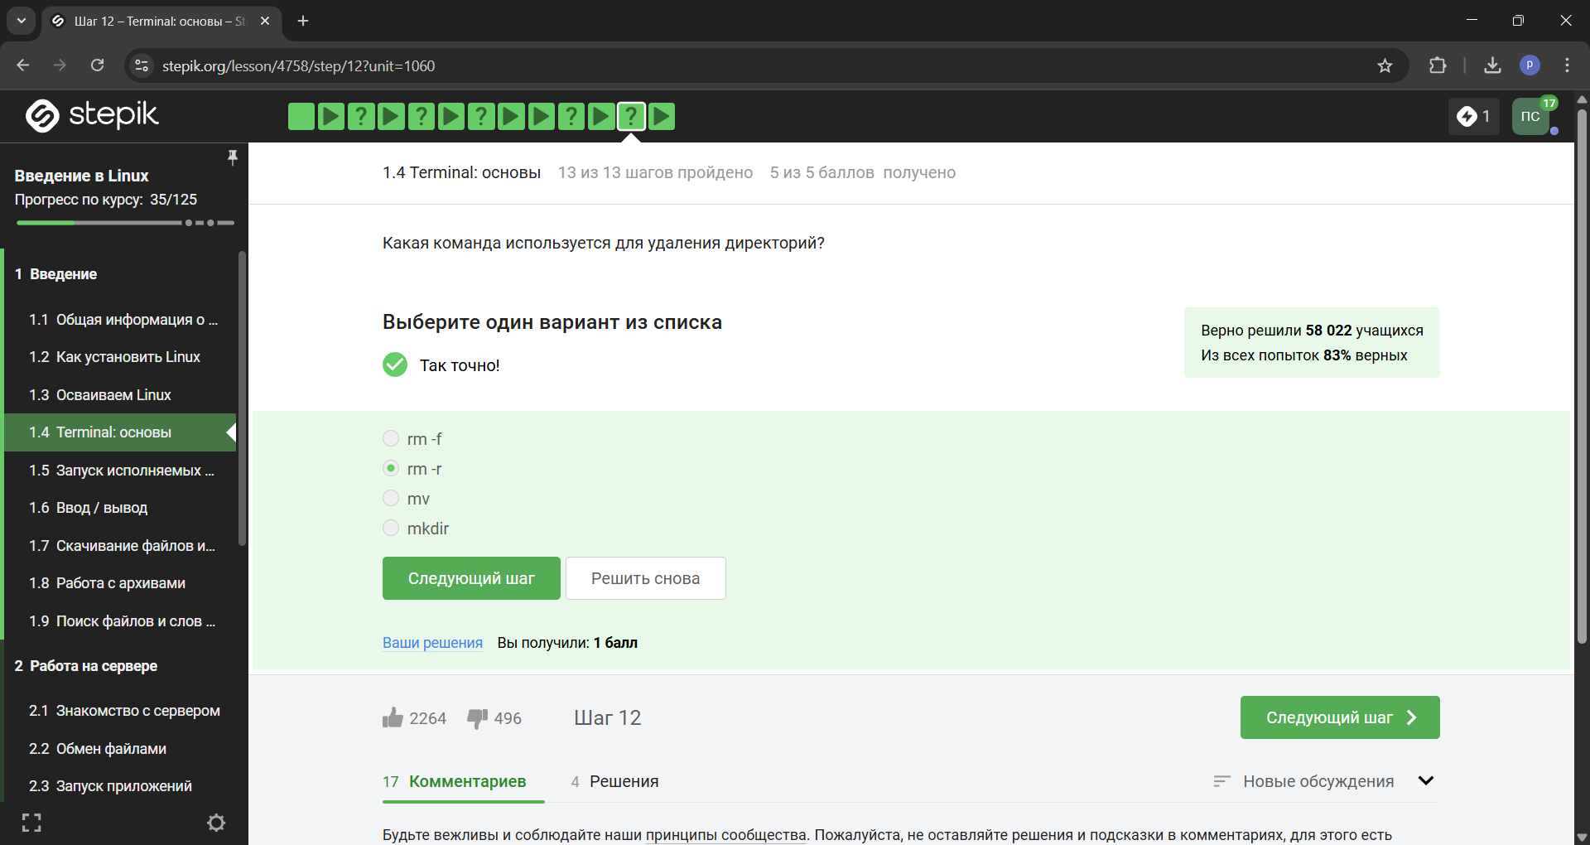

Рис. 14: Название рисунка

Это я проверила эмпирическим путём, что видно в ходе скринкаста.

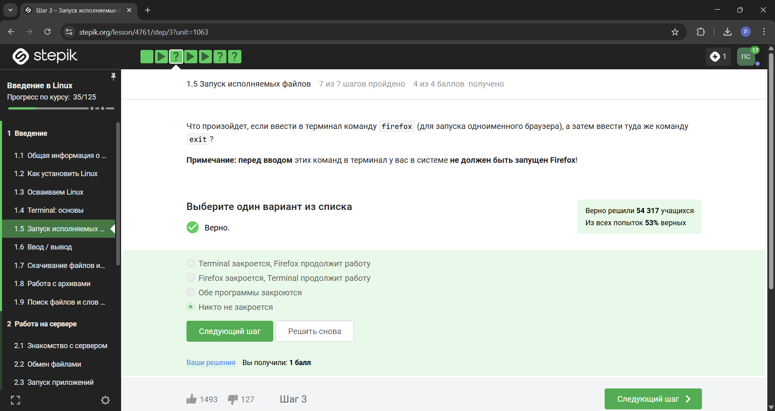

Рис. 15: Название рисунка

Это запуск программы в фоновом режиме.

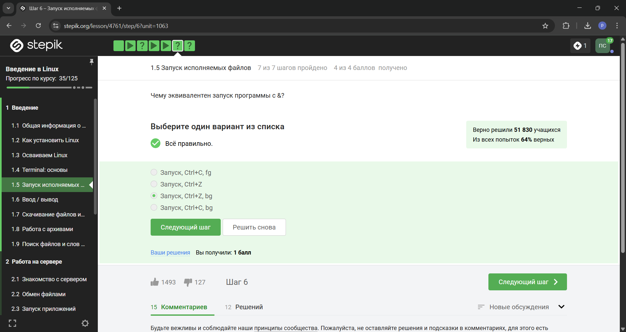

Рис. 16: Название рисунка

Здесь видно выполнение команды.

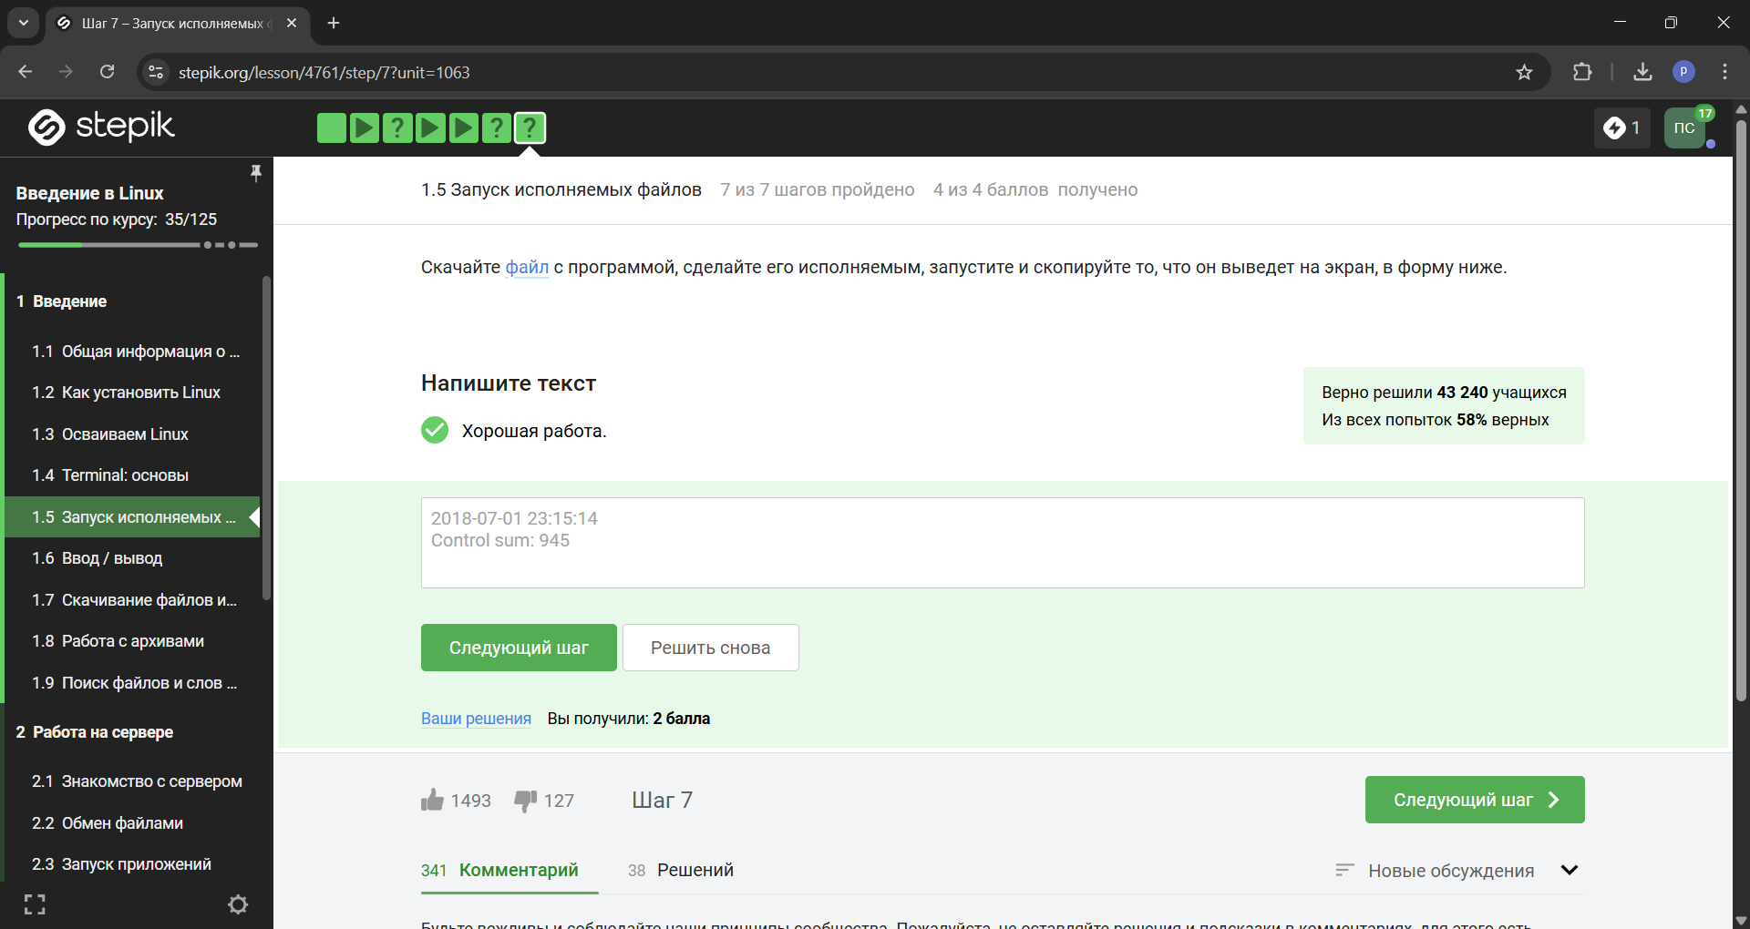

Рис. 17: Название рисунка

Автоматически поток ошибок выводится на экран - это видно, например, в ходе выполненных лабораторных. В файл будет поток выводиться, если его перенаправить.

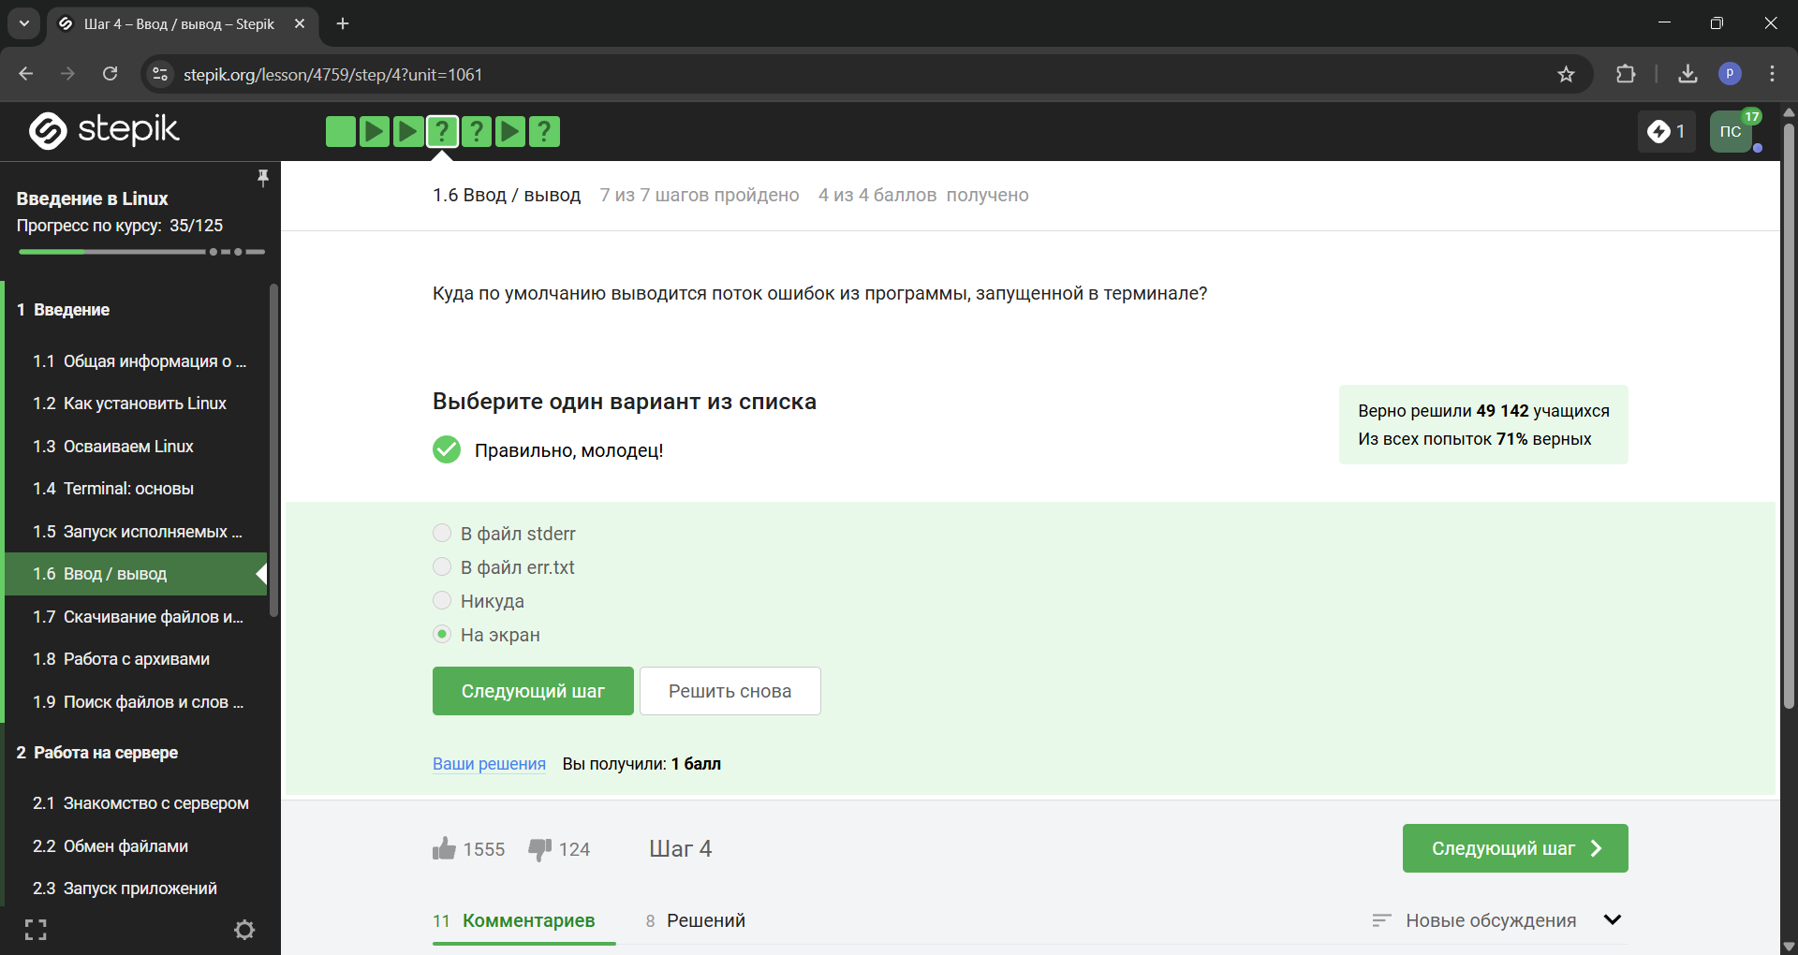

Рис. 18: Название рисунка

< file — использовать файл как источник данных для стандартного потока ввода.

file — направить стандартный поток вывода в файл. Если файл не существует, он будет создан, если существует — перезаписан сверху.

2> file — направить стандартный поток ошибок в файл. Если файл не существует, он будет создан, если существует — перезаписан сверху.

file — направить стандартный поток вывода в файл. Если файл не существует, он будет создан, если существует — данные будут дописаны к нему в конец.

2>>file — направить стандартный поток ошибок в файл. Если файл не существует, он будет создан, если существует — данные будут дописаны к нему в конец.

&>file или >&file — направить стандартный поток вывода и стандартный поток ошибок в файл. Другая форма записи: >file 2>&1.

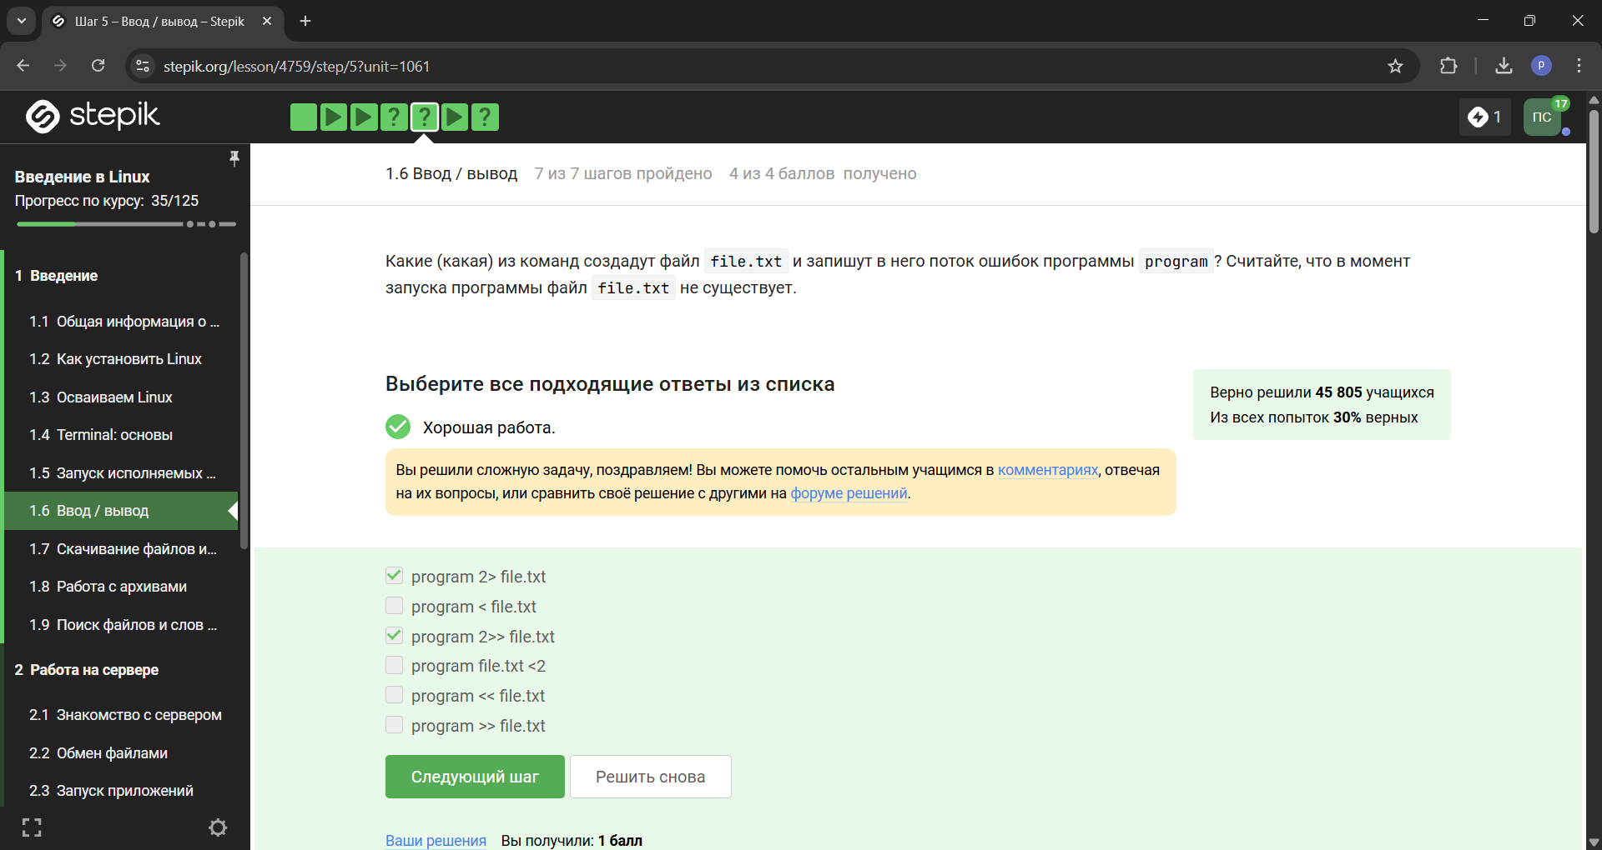

Рис. 19: Название рисунка

1. cat names.txt | ./interacter.py | less = вывод на экран
2. cat names.txt | ./interacter.py 2>err.txt | less = вывод ошибки в err.txt

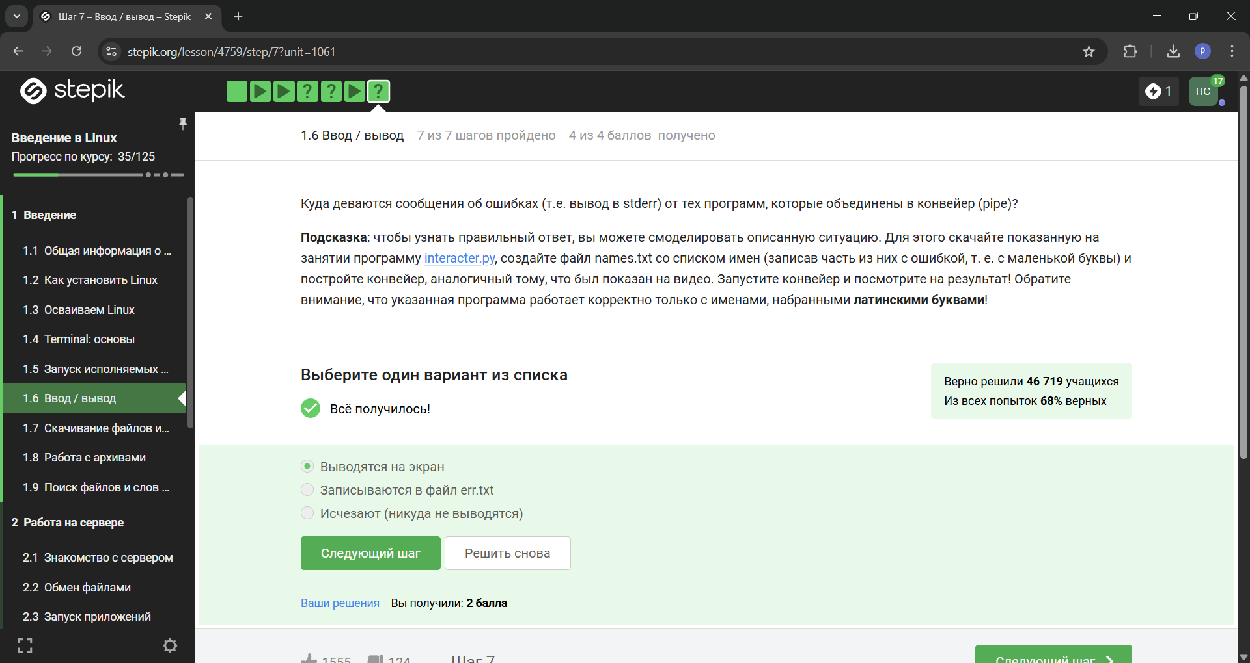

Рис. 20: Название рисунка

Команда wget -P /home/alex/Pictures http://example.com/example.jpg скачивает файл и даже размещает его, назвав example.jpg, в папке /home/alex/Pictures. Но после этих манипуляций срабатывает часть ключа -O 1.jpg и только что скачаный example.jpg конвертируется в 1.jpg и размещается в текущей директории, в которой мы находимся, потому что путь файла уже не указан, указано только название - 1.jpg.

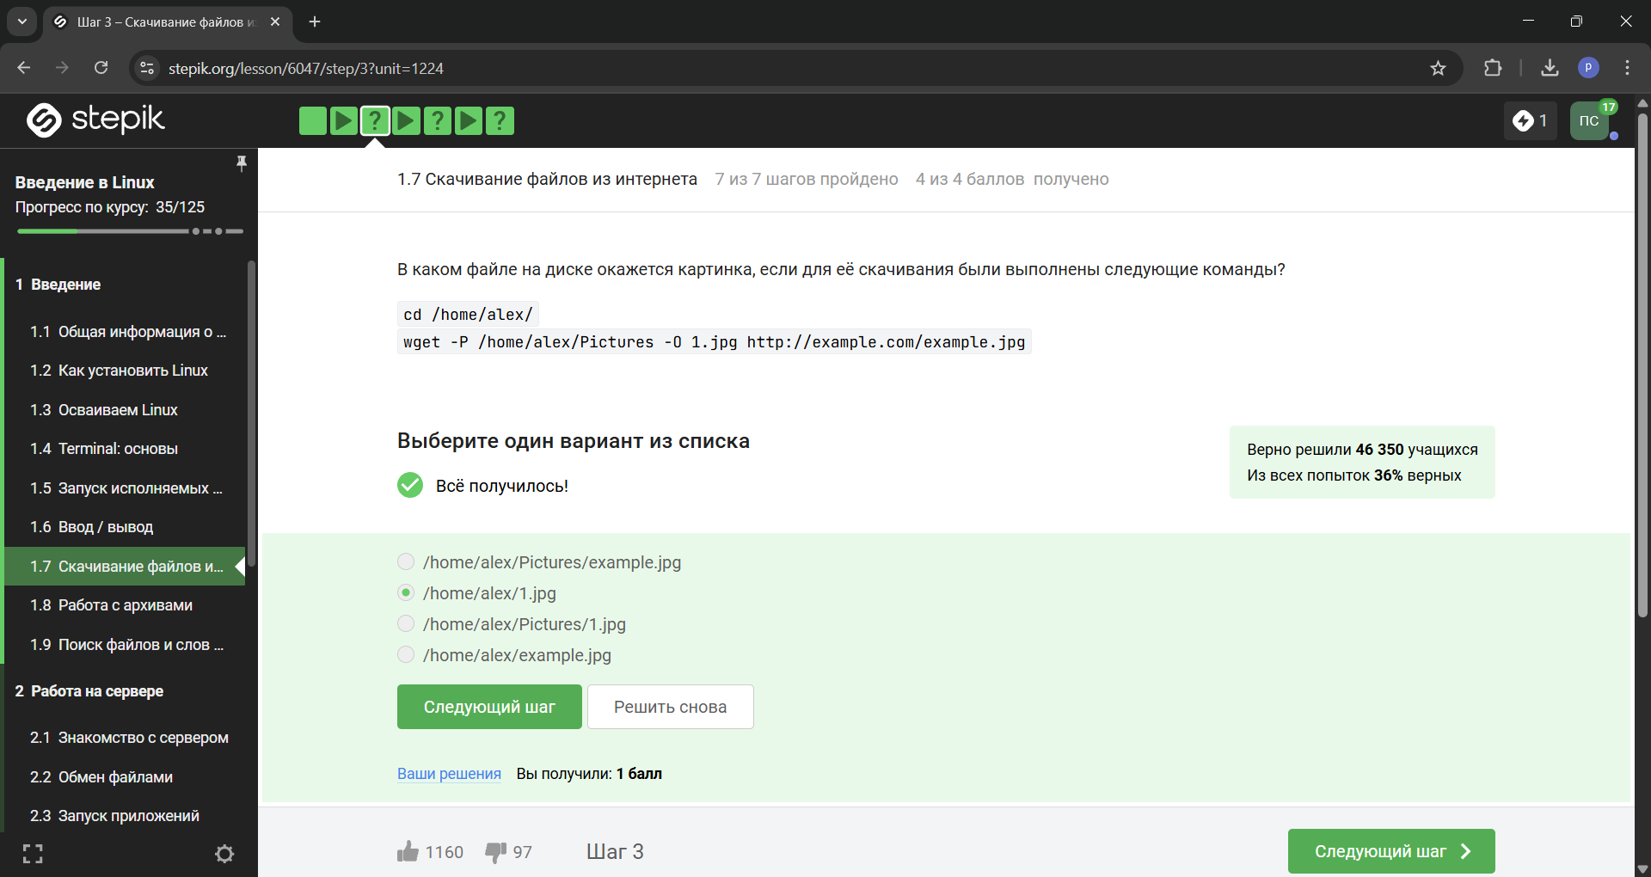

Рис. 21: Название рисунка

-q –quiet Turn off Wget’s output.

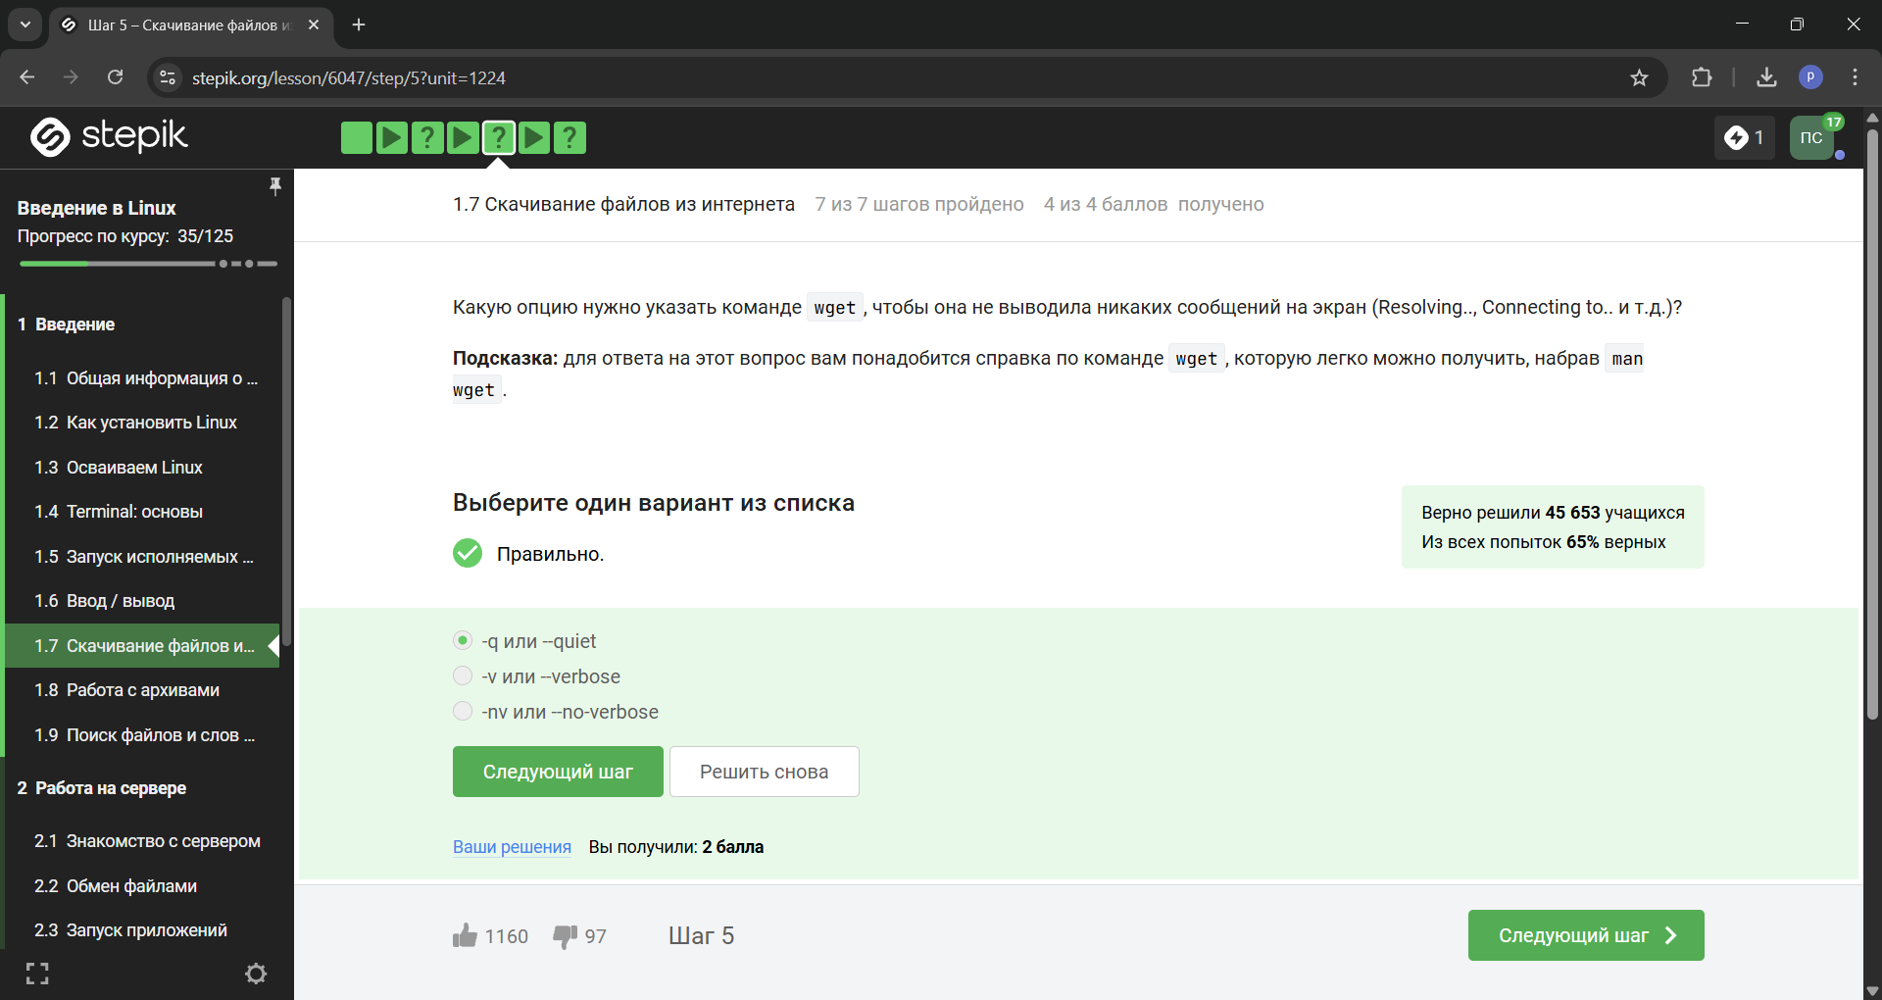

Рис. 22: Название рисунка

Wget предлагает две опции для решения этой проблемы. В описании каждой опции перечислены краткое имя, длинное имя и эквивалентная команда в .wgetrc.

‘-A acclist’ ‘–accept acclist’ ‘accept = acclist’ ‘–accept-regex urlregex’ ‘accept-regex = urlregex’

Аргумент опции ‘–accept’ представляет собой список суффиксов или шаблонов файлов, которые Wget будет загружать при рекурсивном получении. Суффикс - это конечная часть файла, состоящая из “обычных” букв, например, ‘gif’ или ‘.jpg’. Шаблон совпадения содержит подстановочные знаки типа shell, например, ’books*’.

Таким образом, указав ‘wget -A gif,jpg’, Wget загрузит только файлы, заканчивающиеся на ‘gif’ или ‘jpg’, то есть GIF и JPEG. С другой стороны, ‘wget -A “zelazny*196[0-9]*” загрузит только файлы, начинающиеся с ’zelazny’ и содержащие в себе числа от 1960 до 1969. Описание того, как работает сопоставление шаблонов, можно найти в руководстве к вашей оболочке.

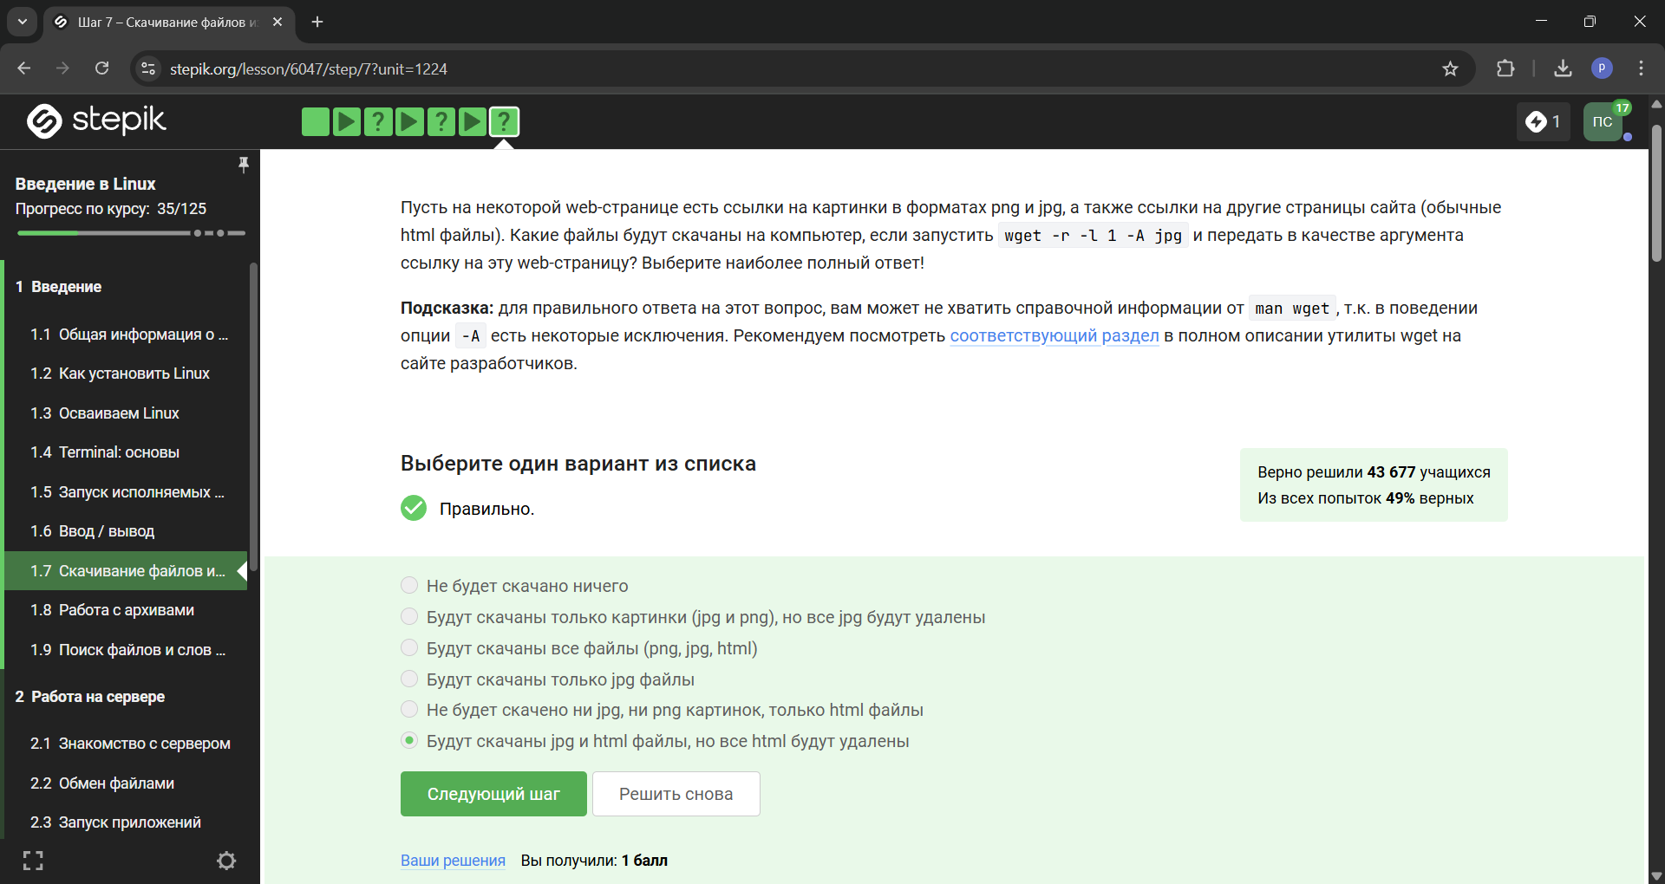

Рис. 23: Название рисунка

gzip (сокращение от GNU Zip) — утилита сжатия и восстановления (декомпрессии) файлов, использующая алгоритм Deflate.

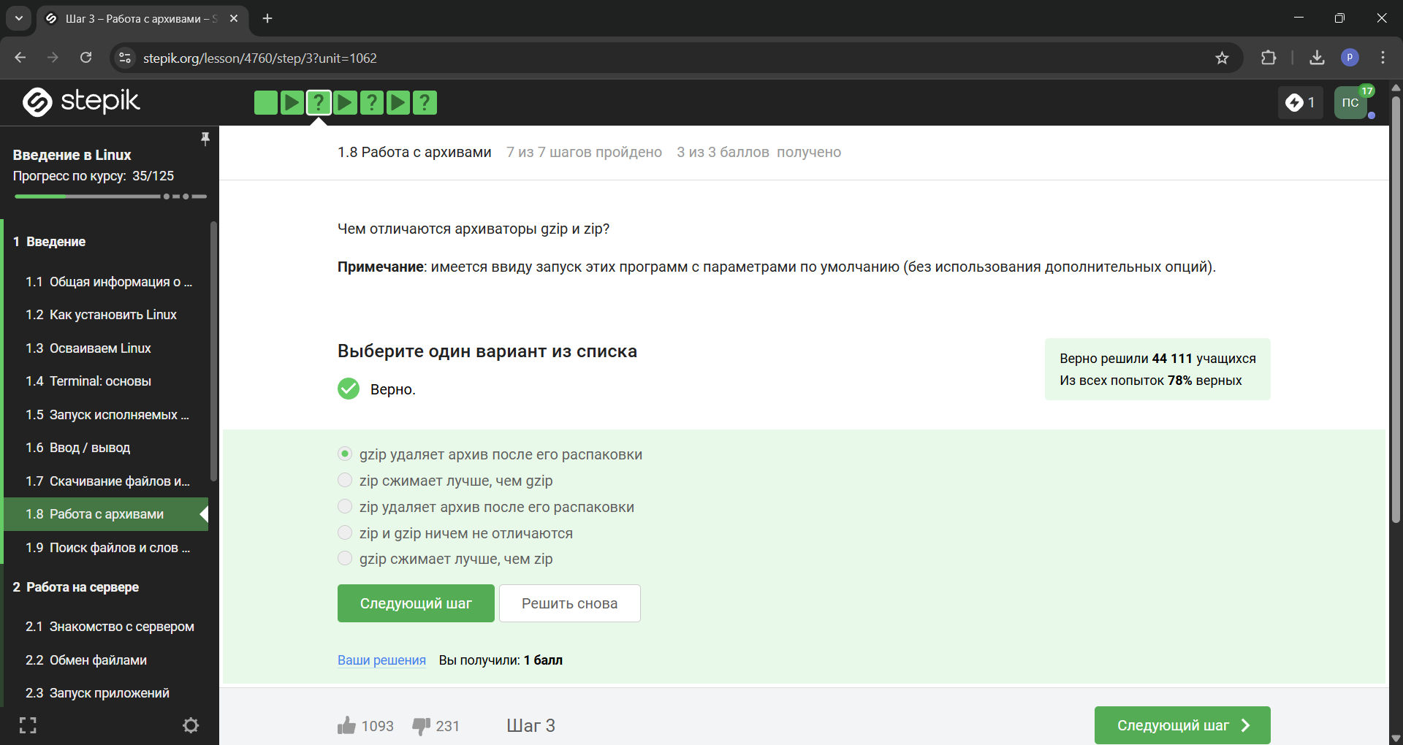

Рис. 24: Название рисунка

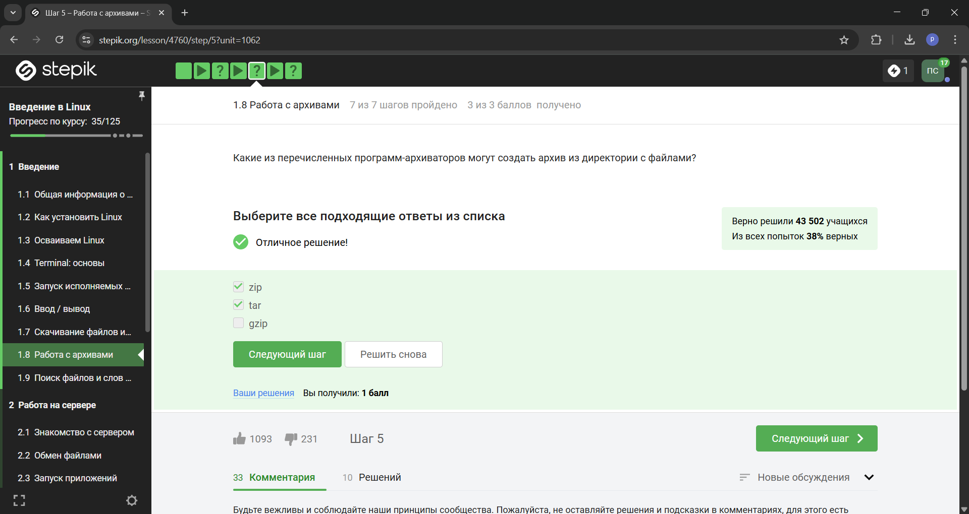

Рис. 25: Название рисунка

c - архиватор

j - указатель на тип архиватора bzip

f - потому что создаем архив в файловой системе

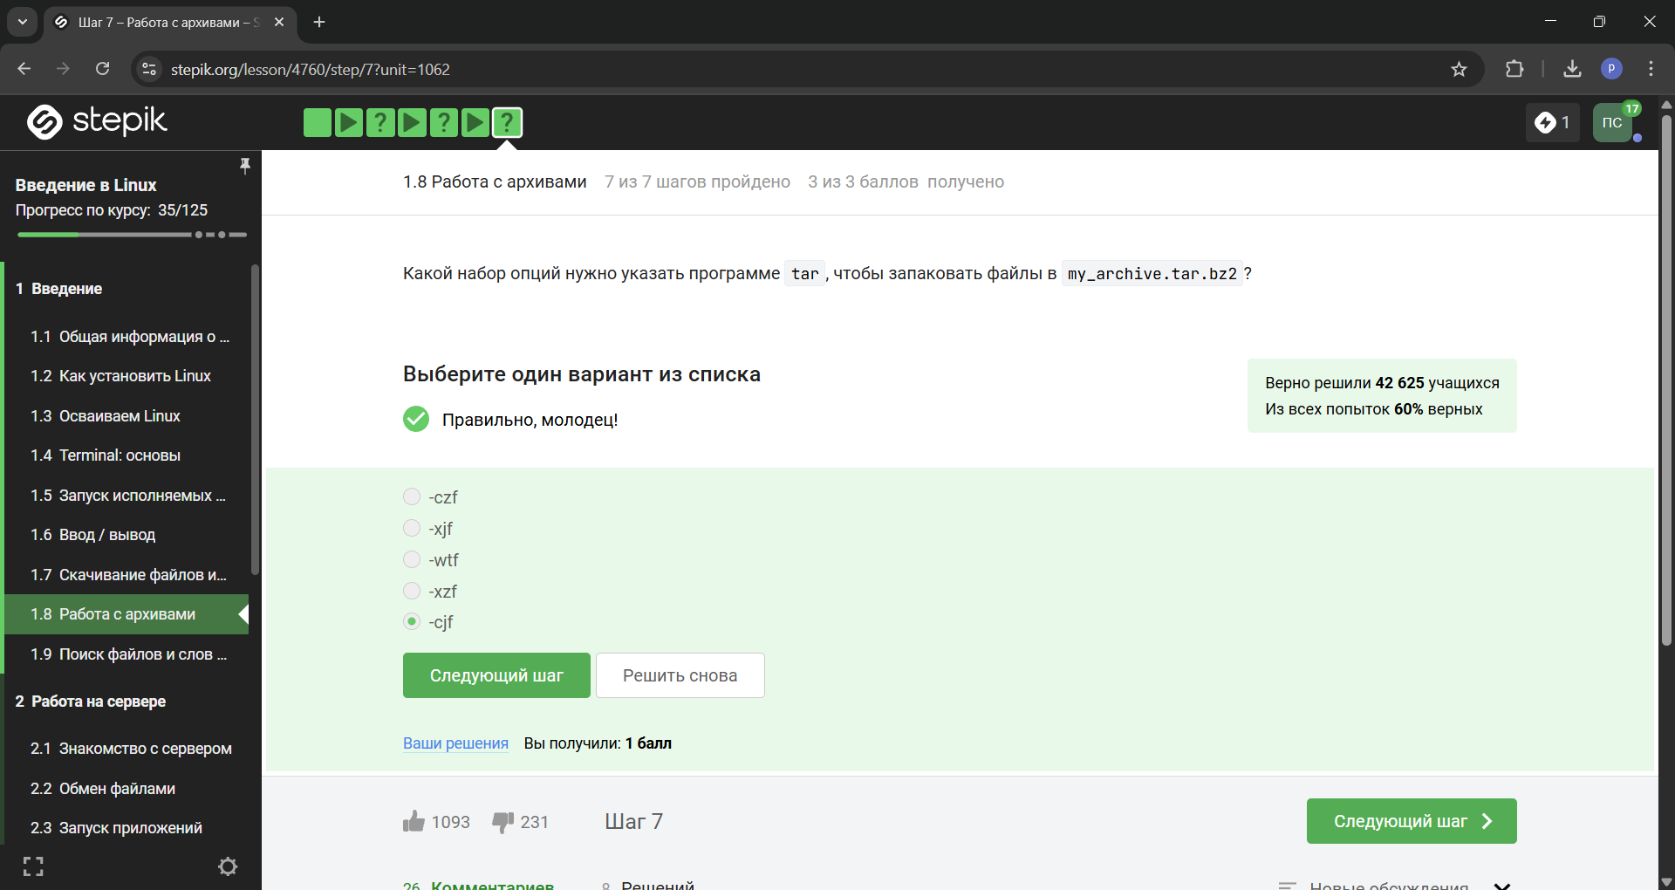

Рис. 26: Название рисунка

? = один символ

alexey = маленькая буква

И файл должен быть jpeg, а не jpg

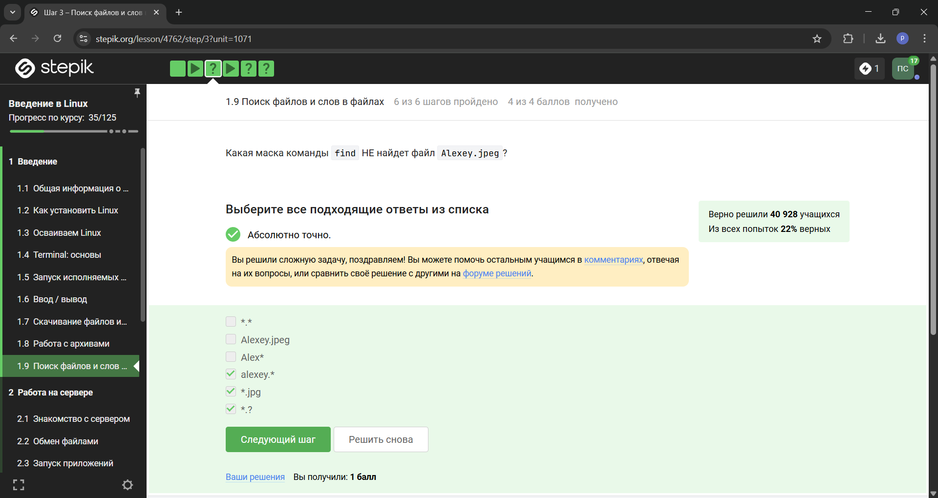

Рис. 27: Название рисунка

Регистр - маленькая буква, слово - world, а не word

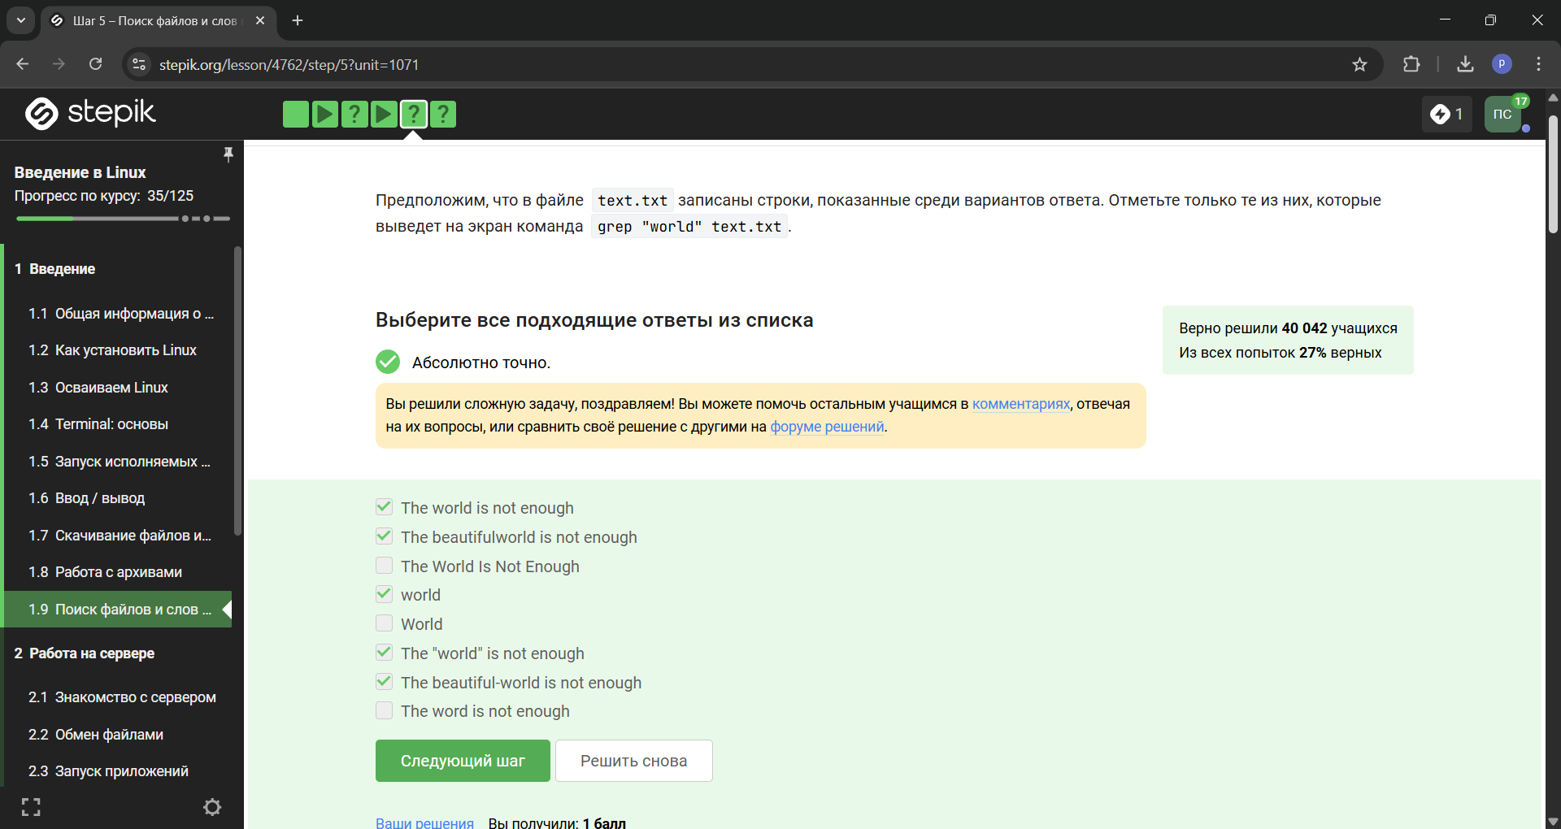

Рис. 28: Название рисунка

grep -r “love” ~/Shakespeare/ > 1_m.txt`

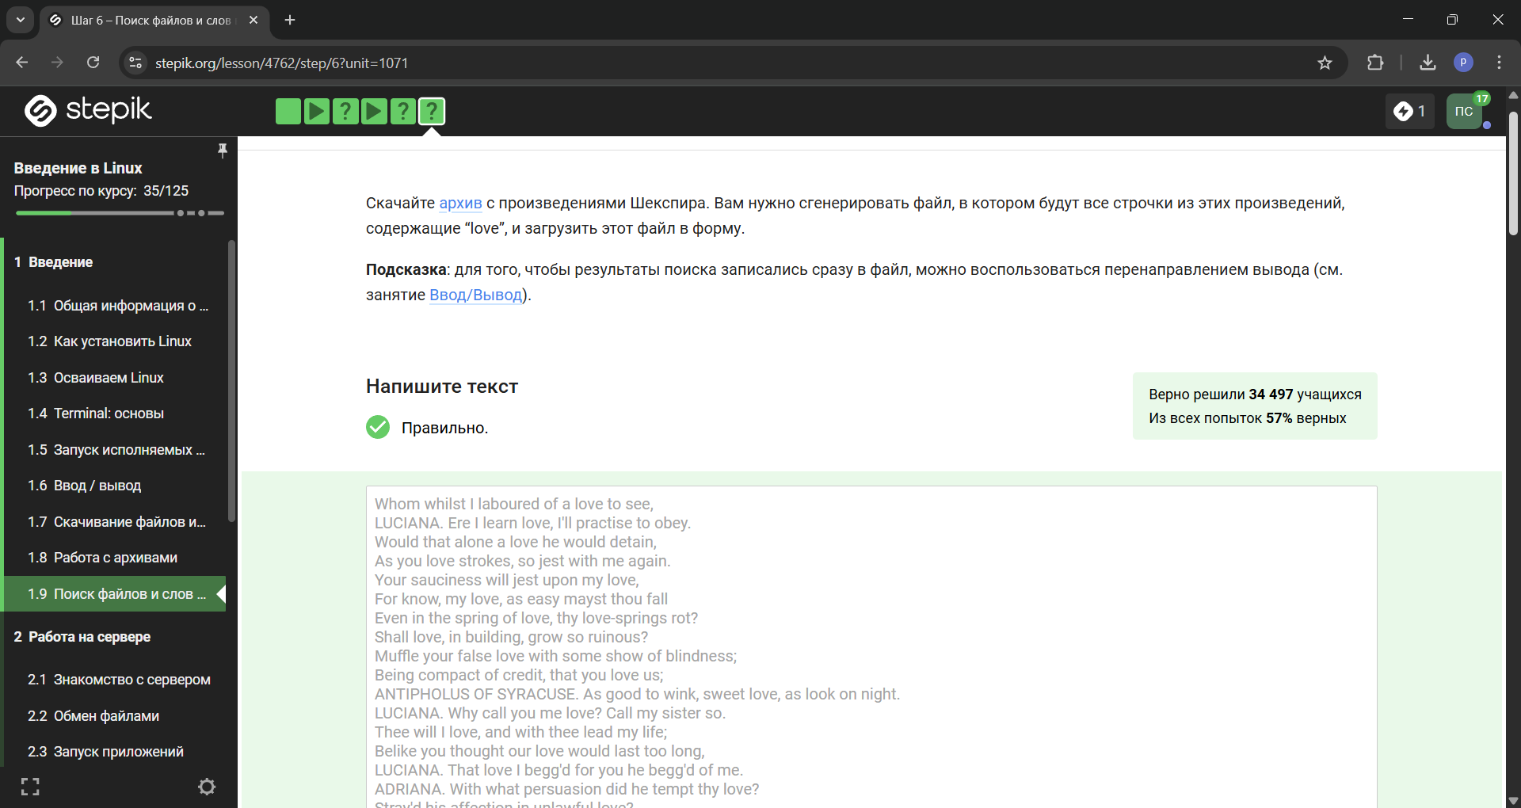

Рис. 29: Название рисунка

# 5 Выводы

Я прошла 1 этап курса ‘Введение в Linux’ на платформе Stepik и ознакомилась с функционалом операционной системы Linux.

# Список литературы